

Høst og vinter nærmer seg og vi er godt i gang med planleggingen av vinterlagringen hos oss. For at dere som kunder skal ha muligheter til å velge tidspunkt for lagring/innsett har vi satt av følgende datoer/klokkeslett i høst for mottak:

**Sept. Oktober:**

|  |  |  |  |  |  |  |  |  |  |  |  |  |  |  |  |  |  |
| --- | --- | --- | --- | --- | --- | --- | --- | --- | --- | --- | --- | --- | --- | --- | --- | --- | --- |
| **Dag:** | **Tir** |  | **Tir** |  | **Tir** |  | **Fre** |  | **Lør** |  | | **Tir** | **Tir** | **Tir** |  |  |  |
| **Dato:** | 19/9 |  | 3/10 |  | 10/10 |  | 13/10 |  | 14/10 |  | 17/10 | | 24/10 | 31/10 |  |  |  |
| **Kl.slett:** | 08-15 |  | 08-15 |  | 08-15 |  | 14-20 |  | 10-15 |  | 08-15 | | 08-18 | 08-15 |  |  |  |

**November:**

|  |  |  |  |  |  |  |  |  |  |  |  |
| --- | --- | --- | --- | --- | --- | --- | --- | --- | --- | --- | --- |
| **Dag:** | **Lør** |  | **Tir** |  | **Tir** |  | **Tir** |  | **Tir** |  |  |
| **Dato:** | 4/11 |  | 7/11 |  | 14/11 |  | 21/11 |  | 28/11 |  |  |
| **Kl.slett:** | 10-15 |  | 08-14 |  | 08-18 |  | 08-15 |  | 08-15 |  |  |

**NB! Det må bestilles dato og tid for innsett så god tid i forveien som mulig!**

**Tlf. 951 21 821 – Bernt eller e-post til** [**post@e18bobilhotell.no**](mailto:post@e18bobilhotell.no)

Da får alle tid til å benytte vaskehallen før innsett og vi får gjort nødvendige forberedelser.

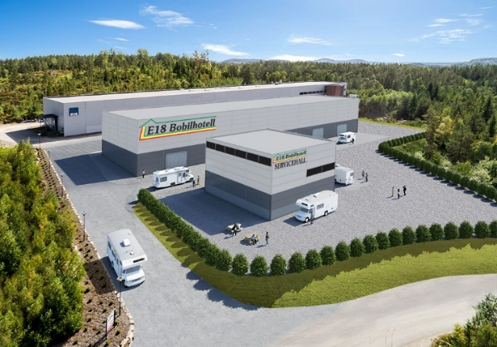Vi ses! 😉